嵌入式路由器模组
LBT-T300-M360产品规格书

产品简介
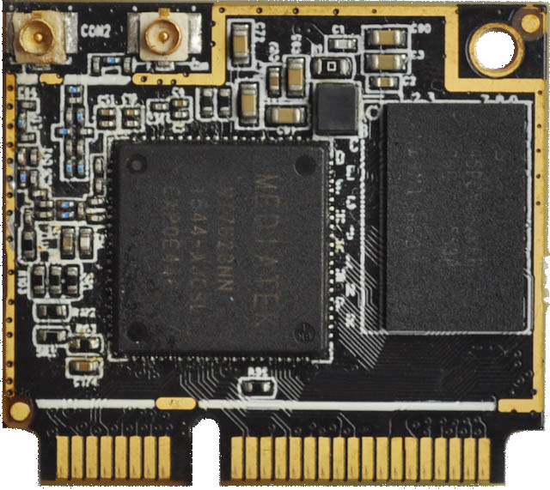

嵌入式路由器模块LBT-T300-M360 ，是一款支持 5口以太网（4LAN、1WAN），WIFI 局域网（802.11 b/g/n）通信、串口DTU、广域网 3G/4G 无线通信功能的模组，模组固件加载了广域网通信、VPN 隧道、WIFI 局域网传输等功能， 实现无线局域网和无线广域网的无缝连接，为用户提供高速、安全、可靠的移动宽带服务。该模组同时支持移动、联通、移动和电信 3G/4G接入。 支持无线热点、广告推送、云端远程管理、升级、同步云端存储等强大的应用。
嵌入式路由器模块M360可以内置到各种嵌入式设备中，为各种设备提供稳定可靠的网络通道，采用以太网口、UART口、WIFI为客户的应用提供简单易用的多种网络接入方式，最大程度简化了网络开发需求；通过不同种类的接口板设计，可以扩展网络存储、广告热点、4G DTU数据传输、串口转WIFI、远程监控等各种应用。 模组采用高性能的MIPS 通信处理器，以嵌入式操作系统为软件支撑平台，系统集成了全系列从逻辑链路层到应用层通信协议，支持 VPN（包括 PPTP、L2TP）,IPTABLE防火墙，静态及动态路由，PPPOE，及PPP Client，,DHCP Server 及 DHCP Client，DDNS，防火墙，SNAT/DNAT，DMZ 主机,WEB 配置，支持 APN/VPDN。 支持上电自动拨号，自动维护通信链路，保证链路永远在线；支持自动定时上线和下线功能等功能。经过严格的设计测试和多年的实际应用，产品性能稳定可靠。
力必拓科技可以根据客户的应用，针对本模组提供符合客户要求的软件开发服务。
应用场景：
- 户外广告机
- 快递收、投件箱
- 电动汽车充电桩
- 4G DTU应用
- 公交免费WIFI
- 传感器数据采集
- 智能污水处理系统
- 智能洗衣液销售机

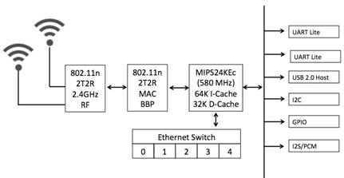

图-1模组原理框图

2、功能概述

2.1 软件特性
- 支持数百种3G/4G 无线模组，基本做到即插即用
- 智能防掉线，支持在线检测，在线维持，掉线自动重拨，确保设备永远在线
- 支持4G备份网络, 当有线断线时无缝切换到4G网络，并能自动检测有线恢复
- 本地网络PHP浏览，并可远程同步本地存储内容
- 支持串口数据串口TCP/UDP 透明数据传输或者AT指令传输
- 支持 VPN 安全隧道功能,包括 PPTP、L2TP
- 完整强健的路由器功能，支持多种上网方式：自动分配，指定 IP， PPPoE
- 支持IPTABLES 防火墙，各种网络协议
- 支持动态 DDNS：支持花生壳、88IP 和 dyndns 域名服务商
- 方便易用的 CONSOLE 及 SYSLOG 系统诊断，调试功能
- 支持串口本地TFTP、web软件升级

2.2 硬件接口 （通用软件）
项目 | 参数
WAN口(LAN0) | 1个10/100M自适应WAN口，内置隔离，支持自动翻转（Auto MDI/MDIX）
LAN口(LAN1,2,3,4) | 4个10/100M自适应LAN口，支持自动翻转（Auto MDI/MDIX）（LAN2 被软件关闭，可以打开）
串 口 | 2个串口，UART0为console、UART2为数据传输口
USB口 | USB2.0口，可外接HUB芯片扩展存储及3G/4GUSB网卡
指示灯 | 8个指示灯(VPN、SYS、3G/4G、WLAN、LAN0-4)
天线接口 | WIFI接口，2个IPEX座（2.4G单频无线，300Mbps(MAX)）
电源接口 | 3.3V

2.3技术参数

项目 | 无线参数
基本参数 | 工作频段：2.4GHz  信道选择：channel 1 - 13； 2.4GHz  无线模式可选：11b/g/n、11bg mixed、11bgn mixed(Def)  速度：300Mbps（Max）
用户数量 | 支持同时32个用户接入
安全参数 | 支持64/128位 WEP 加密  支持 WPA-PSK/WPA2-PSK 认证类型  支持 TKIP、CCMP/AES 加密算法
传输距离 | 室外无阻拦/空旷，覆盖范围可达 300 米
项目 | 硬件参数
CPU | MIPS CPU，主频 580Mhz
存储 | 64Mbits SPI Flash
内存 | 1024Mbits DDR2
项目 | 外观及尺寸
产品外形尺寸 | 30x27x5 mm
产品包装尺寸 | 465x345x75 mm (200片装)
产品净量 | 4 g
产品毛重 | 1491 g (200片)
工作温度 | -30ºC ~ +70ºC
储存温度 | -40ºC ~ +85ºC
湿 度 | 95%(无凝结)

3、接口说明

3.1 通用Mini PCI Express 接口
本模组的接口形态为通用的Mini PCI Express 接口，对于模组的52PIN接口定义如下：
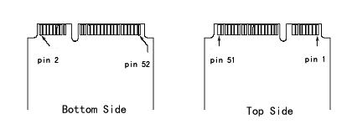

图-2模组PIN脚定义

尺寸定义：
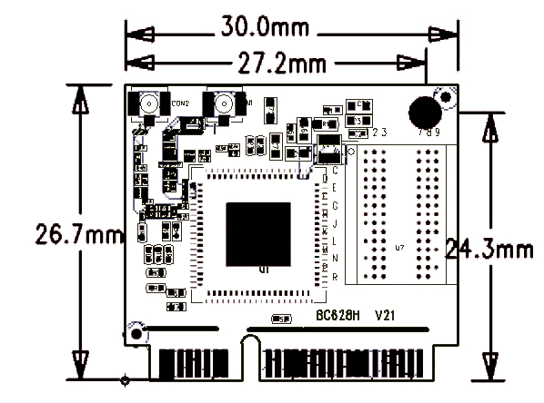

图-3模组尺寸

3.1.1 接口定义如下
引脚序号 | 信号名称 | 描述
1 | WLED_AN | 无线LED指示/GPIO44
2 | VDD33 | 3.3V供电
3 | P3_LED_AN | LAN3 LED/GPIO40
4 | P4_LED_AN | LAN4 LED/GPIO39
5 | MDI_TP_P3 | LAN3发送正端/GPIO22
6 | P1_LED_AN | LAN1 LED/GPIO42
7 | MDI_TN_P3 | LAN3发送负端/GPIO23
8 | MDI_RN_P0 | LAN0接收负端
9 | I2S_WS | I2S_WS/GPIO2
10 | MDI_RP_P0 | LAN0接收正端
11 | UART_RXD1 | UART_RXD1/GPIO46
12 | MDI_TN_P0 | LAN0发送负端
13 | UART_TXD1 | UART_TXD1/GPIO45
14 | MDI_TP_P0 | LAN0发送正端
15 | I2S_CLK | I2S_CLK/GPIO3
16 | P0_LED_AN | P0_LED_AN/GPIO43
17 | MDI_RP_P3 | LAN3接收正端/GPIO24
18 | I2S_DI | GPIO0
19 | MDI_RN_P3 | LAN3接收负端/GPIO25
20 | MDI_TP_P1 | LAN1发送正端/GPIO14
21 | I2S_D0 | I2S_D0/GPIO1
22 | MDI_TN_P1 | LAN1发送负端/GPIO15
23 | MDI_RP_P4 | LAN4接收正端/GPIO26
24 | MDI_RP_P1 | LAN1接收正端/GPIO16
25 | MDI_RN_P4 | LAN4接收负端/GPIO27
26 | SPI_CS1/GPIO6 | SPI片选／GPIO6
27 | REFCLK/GPIO37 | REFCLK/GPIO37
28 | MDI_RN_P1 | LAN1接收负端／GPIO17
29 | WDT/GPIO38 | WDT/GPIO38
30 | I2C_SD | I2C_SD/GPIO5
31 | MDI_TP_P4 | LAN4发送正端/GPIO28
32 | I2C_SCLK | I2C_SCLK／GPIO4
33 | MDI_TN_P4 | LAN4接收负端/GPIO29
34 | GND | 数字地
35 | GND | 数字地
36 | UPHY0_PADM | USB PADM
37 | GND | 数字地
38 | UPHY0_PADP | USB PADP
39 | VDD33 | 3.3V供电
40 | GND | 数字地
41 | VDD33 | 3.3V供电
42 | GPIO0 | GPIO11
43 | GND | 数字地
44 | UART_RXD0 | UART_RXD0／GPIO13
45 | MDI_RP_P2 | LAN2接收正端/GPIO18
46 | UART_TXD0 | UART_TXD0／GPIO12
47 | MDI_RN_P2 | LAN2接收负端/GPIO19
48 | P2_LED_AN | P2_LED_AN/GPIO41
49 | MDI_TP_P2 | LAN2发送正端/GPIO20
50 | GND | 数字地
51 | MDI_TN_P2 | LAN2发送负端/GPIO21
52 | VDD33 | 3.3V供电

3.1.2 通用软件接口说明

针对本模组，力必拓科技提供完整的固件，其中固件已经使用的GPIO及接口如下：

引脚序号 | 信号名称 | 信号功能 | 描述
1 | WLED_AN | WLAN连接LED | WLAN连接：高低电平脉冲
3 | P3_LED_AN | LAN3连接LED | LAN3连接：低电平  LAN3未连接：高电平
4 | P4_LED_AN | LAN4连接LED | LAN4连接：低电平  LAN4未连接：高电平
6 | P1_LED_AN | LAN1连接LED | LAN1连接：低电平  LAN1未连接：高电平
9 | I2S_WS/GPIO2 | WAN状态LED | 联网成功：低电平  连接中：高低脉冲  联网失败：高电平
15 | I2C_CLK/GPIO3 | VPN LED | VPN联网成功：低电平  VPN联网失败：高电平
16 | P0_LED_KN | LAN0连接LED | LAN0连接：低电平  LAN0未连接：高电平
21 | I2S_D0/GPIO1 | 看门狗输出 | 默认低电平，每隔30秒送出一个200ms高电平
30 | I2C_SD/GPIO5 | 系统状态LED | 正常：高低脉冲  启动过程：高电平  不正常：持续高或低电平
32 | I2C_SCLK／GPIO4 | 3G/4G模组复位 | 复位：高电平  正常：低电平
42 | GPIO11 | 系统复位 | 拉低5秒，系统重启并恢复出厂值

特别说明：
- 21号引脚可以连接外部看门狗电路，当喂狗信号消失，可以由看门狗重启整个电路。力必拓科技可以提供该看门狗芯片和相关硬件参考设计。
- 32号引脚强烈建议用户连接到3G/4G模组的RESET上，【参考模块的复位电路设计】模组固件在重启或者拨号过程中，发现多次连接不成功，固件会控制拉低该脚电平5秒，强制3G/4G模组复位，重新注册网络和拨号。
- UART0为模组的console口，可以用于模组的调试、bootloader、tftp升级等，建议采用排针接出。 UART1为数据传输口，通用固件专门针对该接口做了串口数据透传功能。详情请参考使用手册
- USB总线：模组提供1路高速USB HOST接口。外接4G模组、USB设备、存储设备等。可以连接USB HUB芯片，扩展多个USB设备同时使用。

3.2 天线接口
模组具有一个WIFI天线接口。天线阻抗必须选择50ohm特性阻抗的线缆和天线，模组上的天线接口使用的是Astron公司的51-3612-50-H或者HRS公司的U.FL-R-SMT-1(10)RF连接器（两种连接器可以通用）。RF连接器尺寸如下图：

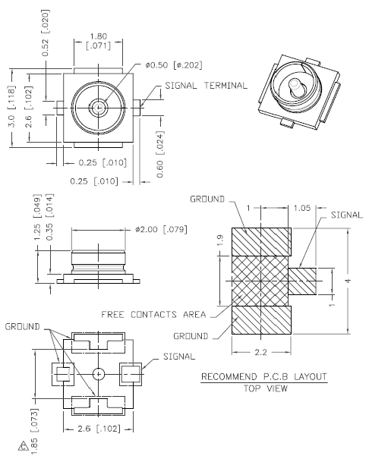
图-4 IPX座定义

4、标准开发板
力必拓科技可以向客户提供模组的标准开发板，开发板的外观如下：
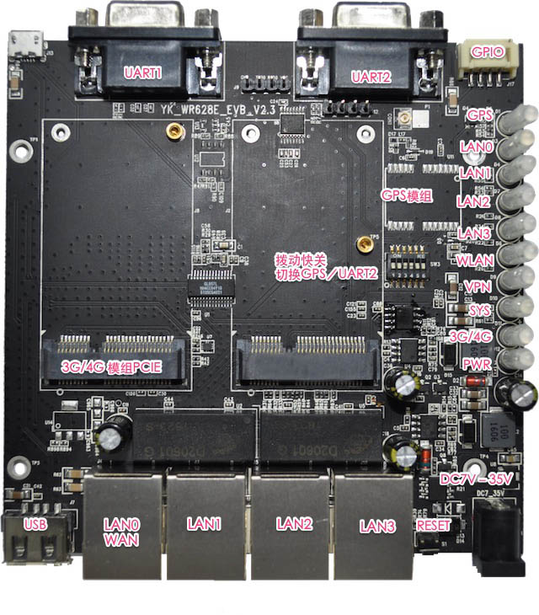

标准开发板接口及参数：
项目 | 参数
WAN口(LAN0) | 1个10/100M自适应WAN口，内置隔离，支持自动翻转（Auto MDI/MDIX）
LAN口(LAN1,3,4) | 3个10/100M自适应LAN口，支持自动翻转（Auto MDI/MDIX）
UART1 | Console口，DB9 母头
UART2 | 数据传输口，DB9母头
PCIE口(全高) | USB2.0口转PCIE，连接 3G/4G PCIE模组
PCIE(半高) | 接M360模组
MicroUSB | 1个 直连电脑，连接3G/4G模组，方便调试、升级3G/4G模组
USB | 1个
TF卡槽 | 1个
SIM卡槽 | 1个
指示灯 | 10个指示灯
RESET | 1个RESE按钮
电源接口 | 直流DC7-35V

